Dzimtsarakstu nodaļas statistika
2024.gads
Pakalpojuma veids | I | II | III | IV | V | VI | VII | VIII | IX | X | XI | XII | Kopā
Dzimšanas reģistrācija | 15 | 13 | 14 | 13 | 17 | 16 | 14 | 11 | 22 | 14 | 16 | 18 | 183
Atkārtotas dzimšanas apliecības | 20 | 7 | 6 | 13 | 10 | 10 | 10 | 13 | 12 | 11 | 12 | 3 | 127
Paternitātes un trīspusējās paternitātes atzīšanas iesniegumi | 9 | 7 | 10 | 6 | 12 | 4 | 9 | 6 | 9 | 7 | 7 | 7 | 93
Tiesas spriedumi par paternitātes noteikšanu, fakta konstatēšanu, pieņēmuma apstrīdēšanu, atzīšanu par neesošu. |  |  | 2 |  |  |  |  |  |  |  |  |  | 2
Tiesas spriedumi par aizgādības tiesību atņemšanu | 5 |  |  | 1 | 2 |  | 6 |  | 1 |  |  |  | 15
Laulību reģistrācija | 5 | 5 | 1 | 8 | 7 | 10 | 28 | 38 | 11 | 9 | 8 | 13 | 143
Izziņas par laul. noslēgšanas dok. pārbaudi |  | 1 |  | 3 | 2 | 5 | 3 |  |  |  |  |  | 14
Atkārtotas laulību apliecības | 2 | 2 | 4 | 1 | 4 | 3 | 4 | 3 | 1 | 1 | 1 | 1 | 27
Garīdznieku paziņojumi par laulības noslēgšanu | 1 |  | 1 | 1 | 1 |  | 5 | 4 | 4 | 1 |  |  | 18
Atzīmes par laulību šķiršanu | 6 | 4 | 6 | 2 | 7 | 2 | 7 | 1 | 7 | 3 | 8 | 4 | 57
Miršanas reģistrācija | 57 | 30 | 51 | 43 | 36 | 33 | 36 | 42 | 36 | 51 | 46 | 42 | 503
Atkārtotas miršanas apliecības | 2 | 0 | 1 | 4 | 1 | 3 | 1 |  |  | 2 | 1 | 3 | 18
Izraksti, izziņas no reģistriem | 55 | 27 | 34 | 18 | 19 | 16 | 12 | 19 | 14 | 13 | 24 | 37 | 288
Reģistri ievadīti CARIS pēc citu dzimtsarakstu nod. pieprasījuma | 17 | 16 | 20 | 10 | 14 | 32 | 11 | 12 | 26 | 19 | 7 | 10 | 194
Reģistru ierakstu papildinājumi, labojumi | 16 | 4 | 1 | 11 | 6 | 3 | 6 | 8 | 3 | 5 | 13 | 1 | 77
Vārda, uzvārda, tautības maiņas dokumentu sagatavošana | 1 |  | 2 | 1 |  |  | 2 | 1 |  | 3 |  | 1 | 11
Daudzvalodu standarta veidlapas | 9 | 2 | 1 | 7 | 1 | 4 | 6 | 8 | 10 | 8 | 12 | 5 | 73
Apliecinājumi par personas koda piešķiršanu |  | 1 |  |  | 2 |  |  |  |  |  |  |  | 3
Citi saņemtie dokumenti | 29 | 15 | 31 | 22 | 24 | 10 | 24 | 20 | 16 | 30 | 14 | 23 | 258
Citi nosūtītie dokumenti | 26 | 16 | 23 | 15 | 15 | 14 | 17 | 15 | 13 | 19 | 16 | 12 | 201
Citas svinīgas ceremonijas |  |  |  |  |  | 1 |  |  |  |  |  |  | 1

Demogrāfiskā situācija (novadā)
Pašvaldības teritorija | Demogrāfiskā situācija
Pašvaldības teritorija | Dzimušo skaits | Mirušo skaits | Starpība
Madona | 51 | 100 | -49
Aronas pagasts | 6 | 19 | -13
Barkavas pagasts | 5 | 27 | -22
Bērzaunes pagasts | 7 | 17 | -10
Cesvaine | 7 | 16 | -9
Cesvaines pagasts | 4 | 13 | -9
Dzelzavas pagasts | 4 | 15 | -11
Ērgļu pagasts | 7 | 28 | -21
Indrānu pagasts | 4 | 15 | -11
Jumurdas pagasts | 3 | 2 | 1
Kalsnavas pagasts | 10 | 17 | -7
Lazdonas pagasts | 0 | 10 | -10
Liezēres pagasts | 6 | 19 | -13
Lubāna | 6 | 28 | -22
Ļaudonas pagasts | 10 | 18 | -8
Mārcienas pagasts | 4 | 25 | -21
Mētrienas pagasts | 5 | 11 | -6
Ošupes pagasts | 6 | 10 | -4
Praulienas pagasts | 7 | 20 | -13
Sarkaņu pagasts | 17 | 12 | 5
Sausnējas pagasts | 0 | 11 | -11
Vestienas pagasts | 2 | 12 | -10
Kopā: | 171 | 445 | -274

Gads | Iedzīvotāju skaits gada sākumā |  | Demogrāfiskā situācija
Gads |  |  | Dzimušo skaits | Mirušo skaits | Starpība
2022 | 29259 |  | 196 | 453 | -257
 | Vīr. | 12848 (48 %)
 | Siev. | 13918 (52%)
2023 | 29176 |  | 200 | 437 | -237
 | Vīr. | 13 208 (45,3 %)
 | Siev. | 14 670 (54,7 %)
2024 | 29071 |  | 171 | 445 | -274
 | Vīr. | 14 170 (48,7 %)
 | Siev. | 14 901 (51,3 %)
 |  | KOPĀ: | 567 | 1335 | -768

Dzimšana
Dzimtsarakstu nodaļā 2024.gadā reģistrēti 183 jaundzimušie, t.sk. 171 Madonas novada bērns – 86 zēni un 85 meitenes, kas ir par 29 bērniem mazāk nekā 2023.gadā. Visvairāk jaundzimušo reģistrēts Madonā (51), Sarkaņu pagastā (17). Neviens bērns nav reģistrēts Lazdonas un Sausnējas pagastos. Viens bērns reģistrēts kā atradenis (ievietots glābējsilītē).
Laulībā dzimuši 51%, atzīta paternitāte 47%, nav ieraksta par tēvu 1% bērnu. 5 bērni reģistrēti trīspusējā paternitātē.
31% gadījumu jaundzimušais mātei ir pirmais bērns, 45% - otrais, 23% - trešais, 8%- ceturtais, 3% - piektais.
89 % bērnu dzimuši ģimenēs, kurās abi vecāki ir latvieši, 11% bērni dzimuši jauktās ģimenēs. Jaunākais tēvs dzimis 2006.gadā, vecākais - 1975.gadā. Jaunākā mamma dzimusi 2007.gadā, vecākā mamma - 1981.gadā. Viena mammas bērna reģistrācijas brīdī ir nepilngadīga. Visvairāk jaundzimušo reģistrēti septembrī – 22, vismazāk augustā -11.

Pašvaldības teritorija/mēnesis | I | II | III | IV | V | VI | VII | VIII | IX | X | XI | XII | KOPĀ
Madona | 5 | 4 | 2 | 3 | 6 | 6 | 2 | 3 | 8 | 2 | 6 | 4 | 51
zēni | 1 | 2 | 2 |  | 4 | 5 |  | 1 | 4 | 1 | 3 | 2 | 25
meitenes | 4 | 2 |  | 3 | 2 | 1 | 2 | 2 | 4 | 1 | 3 | 2 | 26
Aronas pagasts | 0 | 0 | 0 | 0 | 1 | 0 | 1 | 0 | 2 | 0 | 0 | 2 | 6
zēni |  |  |  |  | 1 |  |  |  | 2 |  |  | 2 | 5
meitenes |  |  |  |  |  |  | 1 |  |  |  |  |  | 1
Barkavas pagasts | 0 | 0 | 0 | 0 | 0 | 1 | 0 | 0 | 1 | 0 | 1 | 2 | 5
zēni |  |  |  |  |  |  |  |  |  |  |  |  | 0
meitenes |  |  |  |  |  | 1 |  |  | 1 |  | 1 | 2 | 5
Bērzaunes pagasts | 0 | 0 | 2 | 1 | 1 | 1 | 2 | 0 | 0 | 0 | 0 | 0 | 7
zēni |  |  | 2 | 1 |  |  | 1 |  |  |  |  |  | 4
meitenes |  |  |  |  | 1 | 1 | 1 |  |  |  |  |  | 3
Cesvaine | 0 | 1 | 0 | 0 | 0 | 1 | 1 | 0 | 0 | 1 | 0 | 3 | 7
zēni |  | 1 |  |  |  | 1 | 1 |  |  | 1 |  | 2 | 6
meitenes |  |  |  |  |  |  |  |  |  |  |  | 1 | 1
Cesvaines pagasts | 0 | 0 | 0 | 1 | 0 | 0 | 0 | 0 | 2 | 0 | 0 | 1 | 4
zēni |  |  |  |  |  |  |  |  | 2 |  |  |  | 2
meitenes |  |  |  | 1 |  |  |  |  |  |  |  | 1 | 2
Dzelzavas pagasts | 0 | 0 | 0 | 0 | 1 | 0 | 0 | 0 | 0 | 2 | 1 | 0 | 4
zēni |  |  |  |  |  |  |  |  |  | 1 |  |  | 1
meitenes |  |  |  |  | 1 |  |  |  |  | 1 | 1 |  | 3
Ērgļu pagasts | 1 | 2 | 0 | 3 | 0 | 0 | 0 | 1 | 0 | 0 | 0 | 0 | 7
zēni | 1 |  |  | 2 |  |  |  | 1 |  |  |  |  | 4
meitenes |  | 2 |  | 1 |  |  |  |  |  |  |  |  | 3
Indrānu pagasts | 0 | 0 | 0 | 0 | 0 | 0 | 1 | 0 | 0 | 2 | 1 | 0 | 4
zēni |  |  |  |  |  |  | 1 |  |  |  | 1 |  | 2
meitenes |  |  |  |  |  |  |  |  |  | 2 |  |  | 2
Jumurdas pagasts | 1 | 1 | 0 | 0 | 1 | 0 | 0 | 0 | 0 | 0 | 0 | 0 | 3
zēni | 1 |  |  |  |  |  |  |  |  |  |  |  | 1
meitenes |  | 1 |  |  | 1 |  |  |  |  |  |  |  | 2
Kalsnavas pagasts | 2 | 1 | 0 | 0 | 1 | 0 | 0 | 1 | 2 | 1 | 0 | 2 | 10
zēni | 1 |  |  |  |  |  |  | 1 | 1 | 1 |  | 2 | 6
meitenes | 1 | 1 |  |  | 1 |  |  |  | 1 |  |  |  | 4
Lazdonas pagasts | 0 | 0 | 0 | 0 | 0 | 0 | 0 | 0 | 0 | 0 | 0 | 0 | 0
zēni |  |  |  |  |  |  |  |  |  |  |  |  | 0
meitenes |  |  |  |  |  |  |  |  |  |  |  |  | 0
Liezēres pagasts | 0 | 0 | 0 | 0 | 2 | 2 | 1 | 0 | 0 | 0 | 1 | 0 | 6
zēni |  |  |  |  | 1 |  | 1 |  |  |  |  |  | 2
meitenes |  |  |  |  | 1 | 2 |  |  |  |  | 1 |  | 4
Lubāna | 0 | 1 | 0 | 1 | 1 | 0 | 0 | 0 | 2 | 1 | 0 | 0 | 6
zēni |  | 1 |  | 1 | 1 |  |  |  | 2 | 1 |  |  | 6
meitenes |  |  |  |  |  |  |  |  |  |  |  |  | 0
Ļaudonas pagasts | 0 | 0 | 1 | 0 | 0 | 2 | 0 | 1 | 2 | 2 | 1 | 1 | 10
zēni |  |  |  |  |  | 2 |  |  |  | 1 | 1 |  | 4
meitenes |  |  | 1 |  |  |  |  | 1 | 2 | 1 |  | 1 | 6
Mārcienas pagasts | 0 | 0 | 0 | 0 | 0 | 0 | 1 | 0 | 0 | 2 | 1 | 0 | 4
zēni |  |  |  |  |  |  |  |  |  |  |  |  | 0
meitenes |  |  |  |  |  |  | 1 |  |  | 2 | 1 |  | 4
Mētrienas pagasts | 1 | 1 | 1 | 0 | 0 | 0 | 0 | 0 | 2 | 0 | 0 | 0 | 5
zēni |  | 1 |  |  |  |  |  |  | 1 |  |  |  | 2
meitenes | 1 |  | 1 |  |  |  |  |  | 1 |  |  |  | 3
Ošupes pagasts | 0 | 1 | 1 | 1 | 1 | 0 | 1 | 0 | 0 | 0 | 0 | 1 | 6
zēni |  |  |  |  | 1 |  | 1 |  |  |  |  |  | 2
meitenes |  | 1 | 1 | 1 |  |  |  |  |  |  |  | 1 | 4
Praulienas pagasts | 1 | 1 | 2 | 0 | 0 | 0 | 0 | 1 | 1 | 0 | 1 | 0 | 7
zēni |  | 1 | 2 |  |  |  |  | 1 |  |  | 1 |  | 5
meitenes | 1 |  |  |  |  |  |  |  | 1 |  |  |  | 2
Sarkaņu pagasts | 1 | 0 | 5 | 1 | 1 | 2 | 3 | 1 | 0 | 1 | 1 | 1 | 17
zēni | 1 |  | 3 | 1 |  |  | 1 | 1 |  | 1 |  |  | 8
meitenes |  |  | 2 |  | 1 | 2 | 2 |  |  |  | 1 | 1 | 9
Sausnējas pagasts | 0 | 0 | 0 | 0 | 0 | 0 | 0 | 0 | 0 | 0 | 0 | 0 | 0
zēni |  |  |  |  |  |  |  |  |  |  |  |  | 0
meitenes |  |  |  |  |  |  |  |  |  |  |  |  | 0
Vestienas pagasts | 1 | 0 | 0 | 0 | 1 | 0 | 0 | 0 | 0 | 0 | 0 | 0 | 2
zēni |  |  |  |  | 1 |  |  |  |  |  |  |  | 1
meitenes | 1 |  |  |  |  |  |  |  |  |  |  |  | 1
Kopā novadā: | 13 | 13 | 14 | 11 | 17 | 15 | 13 | 8 | 22 | 14 | 14 | 17 | 171
zēni | 5 | 6 | 9 | 5 | 9 | 8 | 6 | 5 | 12 | 7 | 6 | 8 | 86
meitenes | 8 | 7 | 5 | 6 | 8 | 7 | 7 | 3 | 10 | 7 | 8 | 9 | 85
Citas pašvaldības: | 2 | 0 | 0 | 2 | 0 | 1 | 1 | 3 | 0 | 0 | 2 | 1 | 12
zēni | 1 |  |  | 1 |  | 1 |  | 3 |  |  | 1 | 1 | 8
meitenes | 1 |  |  | 1 |  |  | 1 |  |  |  | 1 |  | 4
Kopā dzimts. nod. reģistrēti: | 15 | 13 | 14 | 13 | 17 | 16 | 14 | 11 | 22 | 14 | 16 | 18 | 183
zēni | 6 | 6 | 9 | 6 | 9 | 9 | 6 | 8 | 12 | 7 | 7 | 9 | 94
meitenes | 9 | 7 | 5 | 7 | 8 | 7 | 8 | 3 | 10 | 7 | 9 | 9 | 89
Pamats ziņām par tēvu: | 15 | 13 | 14 | 13 | 17 | 16 | 14 | 11 | 22 | 14 | 16 | 18 | 183
laulība | 7 | 6 | 4 | 6 | 5 | 12 | 4 | 9 | 12 | 8 | 10 | 11 | 94
paternitāte | 8 | 7 | 10 | 6 | 12 | 4 | 9 | 2 | 9 | 6 | 6 | 7 | 86
nav ieraksta |  |  |  | 1 |  |  | 1 |  |  |  |  |  | 2
Atradenis |  |  |  |  |  |  |  |  | 1 |  |  |  | 1

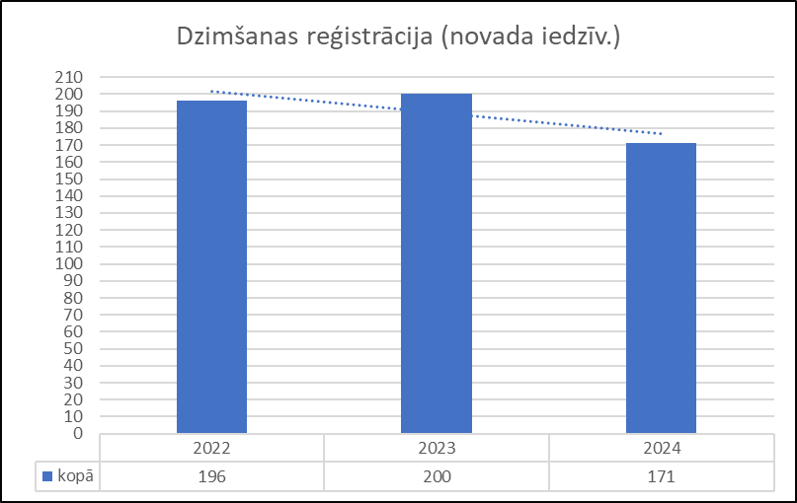
Populārākie bērnu vārdi
Zēniem
KĀRLIS - vecāki to dāvājuši 4 dēliem, LŪKASS un ROBERTS - vecāki to dāvājuši 3 dēliem.
Meitenēm
EMĪLIJA, ENIJA, PATRĪCIJA - vecāki to dāvājuši 4 meitām.
Neparastākie vārdi: Aigo, Bridžess, Danilo, Deivids, Elands, Eliots, Gļebs, Raens, Railijs – zēniem; Adīna, Annika, Bruklina, Eimija, Eiva, Elodija, Emīra, Erīna, Estella, Fēbe, Jasmīna, Kasandra, Letija, Madija, Mia, Nate, Šanīze, Telma, Ulla – meitenēm.
Divi vārdi doti 19 bērniem - 8 zēniem, 11 meitenēm.

Laulība
2024.gadā reģistrētas 143 laulības, tsk. 18 laulības reģistrētas novada draudzēs, kas kopā ir par 17 laulībām vairāk nekā 2023.gadā. 64 % laulāto pāru abi salaulātie ir Madonas novada iedzīvotāji.
84% laulībā stājušies savstarpēji latvieši. 4 laulības slēgtas ar ārvalsts pilsoņiem: Nīderlande (2), Vācija (1), Lielbritānija (1).
72% jaunlaulāto stājušies pirmajā laulībā, 23% - otrajā, 5% - trešajā.
Jaunākajam līgavainim 21 gadi, vecākajam – 77. Jaunākajai līgavai 19 gadi, vecākajai – 83 gadi. 65% laulību vīrs ir vecāks par sievu. Lielākā gadu starpība – vīrs 18 gadus vecāks, sieva 21 gadus vecāka.
68% laulību sieva pāriet vīra uzvārdā, 1% pāriet sievas uzvārdā, 18% - saglabā pirmslaulības uzvārdu, 11% - pievieno laulātā uzvārdu, 1% veido kopīgu uzvārdu.
Aktīvāk laulībā stājušies Madonas (45) Sarkaņu (16) un Liezēres (15) pagasta iedzīvotāji. Ārpus dzimtsarakstu nodaļas telpām noslēgtas 22 laulības. Populārākā laulības noslēgšana ārpus dzimtsarakstu nodaļas telpām – Kalsnavas arborētums un Cesvaines pils. 1 laulība noslēgta atjaunotajā Lauteres muižā. Visvairāk laulību reģistrētas augustā – 38, vismazāk martā – 1.

Laulību reģistrācijas vieta
Reģistrācijas vieta/gads | 2024
Dzimtsarakstu nodaļa | 125
t.sk. izbraukuma laulības | 22
Katoļu draudze | 6
Luterāņu draudze | 11
Pareizticīgo draudze
Baptistu draudze
Septītās dienas adventistu draudze | 1
Novadā KOPĀ: | 143

Laulāto skaits teritorijās
Pašvaldības teritorija/mēnesis | I | II | III | IV | V | VI | VII | VIII | IX | X | XI | XII | KOPĀ
Madona | 0 | 5 | 0 | 3 | 2 | 4 | 7 | 13 | 4 | 4 | 1 | 2 | 45
vīrieši |  | 3 |  |  | 1 | 2 | 2 | 6 | 2 | 2 |  | 1 | 19
sievietes |  | 2 |  | 3 | 1 | 2 | 5 | 7 | 2 | 2 | 1 | 1 | 26
Aronas pagasts | 0 | 0 | 0 | 2 | 2 | 3 | 3 | 1 | 0 | 1 | 0 | 3 | 15
vīrieši |  |  |  | 2 | 1 | 1 | 2 |  |  |  |  | 1 | 7
sievietes |  |  |  |  | 1 | 2 | 1 | 1 |  | 1 |  | 2 | 8
Barkavas pagasts | 3 | 0 | 0 | 0 | 0 | 1 | 2 | 1 | 0 | 1 | 0 | 0 | 8
vīrieši | 2 |  |  |  |  |  | 1 |  |  | 1 |  |  | 4
sievietes | 1 |  |  |  |  | 1 | 1 | 1 |  |  |  |  | 4
Bērzaunes pagasts | 0 | 0 | 0 | 2 | 0 | 0 | 3 | 2 | 0 | 1 | 2 | 0 | 10
vīrieši |  |  |  | 1 |  |  | 1 | 1 |  | 1 | 1 |  | 5
sievietes |  |  |  | 1 |  |  | 2 | 1 |  |  | 1 |  | 5
Cesvaine | 0 | 0 | 0 | 0 | 0 | 2 | 1 | 1 | 1 | 0 | 0 | 0 | 5
vīrieši |  |  |  |  |  | 1 |  | 1 | 1 |  |  |  | 3
sievietes |  |  |  |  |  | 1 | 1 |  |  |  |  |  | 2
Cesvaines pagasts | 0 | 0 | 0 | 0 | 1 | 0 | 3 | 0 | 3 | 0 | 0 | 0 | 7
vīrieši |  |  |  |  |  |  | 2 |  | 2 |  |  |  | 4
sievietes |  |  |  |  | 1 |  | 1 |  | 1 |  |  |  | 3
Dzelzavas pagasts | 0 | 0 | 0 | 2 | 0 | 0 | 1 | 1 | 0 | 0 | 0 | 0 | 4
vīrieši |  |  |  | 1 |  |  | 1 | 1 |  |  |  |  | 3
sievietes |  |  |  | 1 |  |  |  |  |  |  |  |  | 1
Ērgļu pagasts | 0 | 0 | 0 | 0 | 1 | 1 | 0 | 3 | 0 | 0 | 2 | 2 | 9
vīrieši |  |  |  |  | 1 | 1 |  | 2 |  |  | 1 | 1 | 6
sievietes |  |  |  |  |  |  |  | 1 |  |  | 1 | 1 | 3
Indrānu pagasts | 0 | 0 | 0 | 0 | 0 | 0 | 0 | 2 | 1 | 1 | 0 | 0 | 4
vīrieši |  |  |  |  |  |  |  | 2 | 1 | 1 |  |  | 4
sievietes |  |  |  |  |  |  |  |  |  |  |  |  | 0
Jumurdas pagasts | 0 | 0 | 0 | 0 | 0 | 0 | 0 | 0 | 0 | 0 | 0 | 2 | 2
vīrieši |  |  |  |  |  |  |  |  |  |  |  | 1 | 1
sievietes |  |  |  |  |  |  |  |  |  |  |  | 1 | 1
Kalsnavas pagasts | 0 | 0 | 0 | 1 | 1 | 0 | 0 | 2 | 0 | 0 | 3 | 4 | 11
vīrieši |  |  |  | 1 |  |  |  | 2 |  |  | 1 | 2 | 6
sievietes |  |  |  |  | 1 |  |  |  |  |  | 2 | 2 | 5
Lazdonas pagasts | 0 | 0 | 0 | 0 | 0 | 0 | 1 | 2 | 0 | 0 | 0 | 0 | 3
vīrieši |  |  |  |  |  |  | 1 | 1 |  |  |  |  | 2
sievietes |  |  |  |  |  |  |  | 1 |  |  |  |  | 1
Liezēres pagasts | 0 | 0 | 0 | 3 | 1 | 0 | 6 | 3 | 0 | 0 | 0 | 2 | 15
vīrieši |  |  |  | 2 | 1 |  | 2 | 1 |  |  |  | 1 | 7
sievietes |  |  |  | 1 |  |  | 4 | 2 |  |  |  | 1 | 8
Lubāna | 1 | 0 | 0 | 0 | 0 | 0 | 1 | 2 | 2 | 1 | 0 | 2 | 9
vīrieši |  |  |  |  |  |  | 1 | 1 | 1 |  |  | 1 | 4
sievietes | 1 |  |  |  |  |  |  | 1 | 1 | 1 |  | 1 | 5
Ļaudonas pagasts | 0 | 0 | 0 | 1 | 0 | 0 | 2 | 0 | 0 | 1 | 1 | 0 | 5
vīrieši |  |  |  |  |  |  | 1 |  |  |  | 1 |  | 2
sievietes |  |  |  | 1 |  |  | 1 |  |  | 1 |  |  | 3
Mārcienas pagasts | 0 | 0 | 0 | 0 | 0 | 0 | 0 | 3 | 0 | 0 | 2 | 0 | 5
vīrieši |  |  |  |  |  |  |  | 2 |  |  | 1 |  | 3
sievietes |  |  |  |  |  |  |  | 1 |  |  | 1 |  | 2
Mētrienas pagasts | 0 | 0 | 0 | 0 | 0 | 0 | 2 | 0 | 0 | 0 | 0 | 0 | 2
vīrieši |  |  |  |  |  |  | 1 |  |  |  |  |  | 1
sievietes |  |  |  |  |  |  | 1 |  |  |  |  |  | 1
Ošupes pagasts | 0 | 0 | 0 | 2 | 0 | 0 | 3 | 1 | 1 | 0 | 0 | 0 | 7
vīrieši |  |  |  | 1 |  |  | 1 |  |  |  |  |  | 2
sievietes |  |  |  | 1 |  |  | 2 | 1 | 1 |  |  |  | 5
Praulienas pagasts | 0 | 1 | 0 | 0 | 0 | 0 | 2 | 4 | 0 | 0 | 2 | 0 | 9
vīrieši |  | 1 |  |  |  |  | 1 | 3 |  |  | 2 |  | 7
sievietes |  |  |  |  |  |  | 1 | 1 |  |  |  |  | 2
Sarkaņu pagasts | 1 | 2 | 0 | 0 | 0 | 0 | 1 | 8 | 1 | 0 | 2 | 1 | 16
vīrieši | 1 |  |  |  |  |  | 1 | 4 | 1 |  | 1 | 1 | 9
sievietes |  | 2 |  |  |  |  |  | 4 |  |  | 1 |  | 7
Sausnējas pagasts | 0 | 0 | 0 | 0 | 0 | 0 | 0 | 0 | 0 | 0 | 0 | 1 | 1
vīrieši |  |  |  |  |  |  |  |  |  |  |  | 1 | 1
sievietes |  |  |  |  |  |  |  |  |  |  |  |  | 0
Vestienas pagasts | 0 | 0 | 0 | 0 | 0 | 0 | 2 | 1 | 0 | 0 | 0 | 0 | 3
vīrieši |  |  |  |  |  |  | 1 |  |  |  |  |  | 1
sievietes |  |  |  |  |  |  | 1 | 1 |  |  |  |  | 2
Kopā novadā: | 5 | 8 | 0 | 16 | 8 | 11 | 40 | 50 | 13 | 10 | 15 | 19 | 195
vīrieši | 3 | 4 | 0 | 8 | 4 | 5 | 19 | 27 | 8 | 5 | 8 | 10 | 101
sievietes | 2 | 4 | 0 | 8 | 4 | 6 | 21 | 23 | 5 | 5 | 7 | 9 | 94
Citas pašvaldības: | 3 | 2 | 2 | 0 | 6 | 7 | 14 | 26 | 9 | 7 | 1 | 5 | 82
vīrieši | 1 | 1 | 1 |  | 3 | 4 | 7 | 11 | 3 | 3 |  | 2 | 36
sievietes | 2 | 1 | 1 |  | 3 | 3 | 7 | 15 | 6 | 4 | 1 | 3 | 46
Ārvalstis: | 2 | 0 | 0 | 0 | 0 | 2 | 2 | 0 | 0 | 1 | 0 | 2 | 9
vīrieši | 1 |  |  |  |  | 1 | 2 |  |  | 1 |  | 1 | 6
sievietes | 1 |  |  |  |  | 1 |  |  |  |  |  | 1 | 3
Kopā dzimts. nod. reģistrēti jaunlaulātie: | 10 | 10 | 2 | 16 | 14 | 20 | 56 | 76 | 22 | 18 | 16 | 26 | 286
vīrieši | 5 | 5 | 1 | 8 | 7 | 10 | 28 | 38 | 11 | 9 | 8 | 13 | 143
sievietes | 5 | 5 | 1 | 8 | 7 | 10 | 28 | 38 | 11 | 9 | 8 | 13 | 143

Laulāto vecums
Dzimšanas gads | Vīr. | Siev. | Kopā | %
1940. - 1949. | 1 | 2 | 3 | 1
1950. - 1959. | 10 | 7 | 17 | 5,9
1960. - 1969. | 14 | 17 | 31 | 10,8
1970. - 1979. | 21 | 19 | 40 | 14
1980. - 1989. | 40 | 29 | 69 | 24,1
1990. - 1999. | 50 | 52 | 102 | 35,7
2000.- 2004 | 7 | 17 | 24 | 8,4

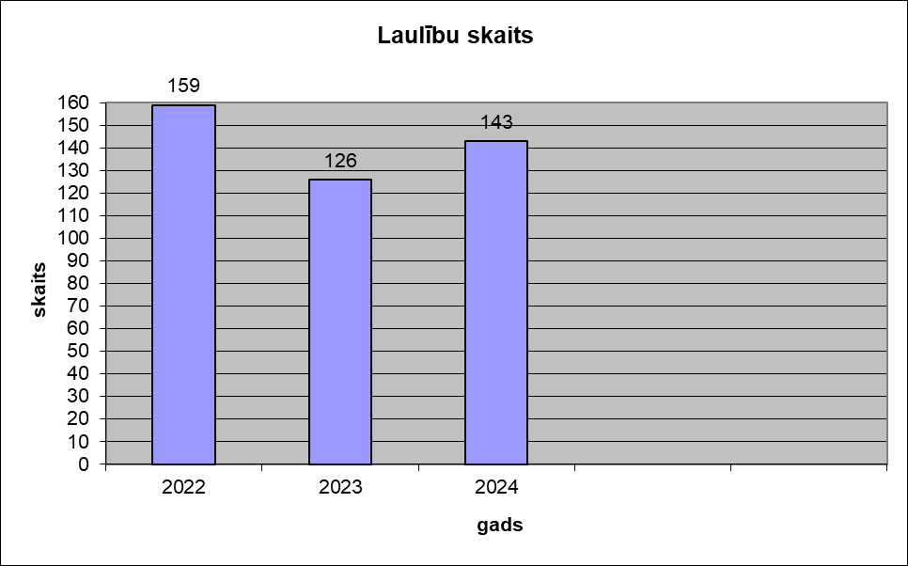

Laulības šķiršana
2024.gadā izdarītas 57 atzīmes par laulības šķiršanu, kas ir par 6 mazāk nekā 2023.gadā.
28 % laulības šķirtas tiesā, 72 % pie notāra.
Ilgākā laulība bija noslēgta 1977.gadā, īsākā - 2023.gadā.
Vairāk laulības šķirtas novembrī (8), mazāk augustā (1).
Laulības šķiršanas iestāde/mēnesis | Kopā | %
Tiesa | 16 | 28,1
Zvērināts notārs | 41 | 71,9

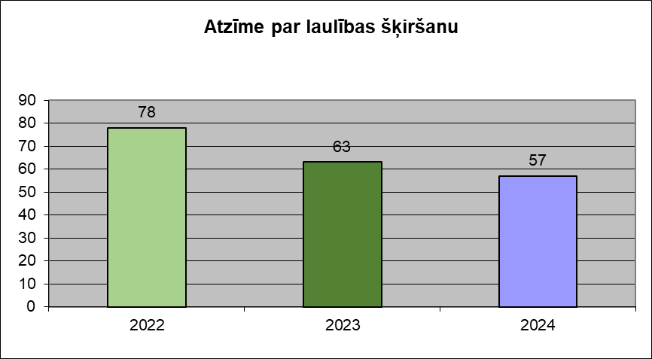

Miršana
2024.gadā reģistrēti 503 miršanas gadījumi t.sk. 445 mūsu novada iedzīvotāji, kas ir par 8 miršanas gadījumiem vairāk nekā 2023.gadā un 58 mirušie no citām pašvaldībām. Miruši 212 vīrieši un 233 sievietes (Madonas novada iedzīvotāji). Visvairāk mirušo reģistrēts Madonas pilsētā (100), Ērgļu pagastā (28), Lubānā (28), vismazāk Jumurdas pagastā (2). Nāves cēlonis 52% gadījumos ir sirds un asinsrites sistēmas slimības, 24% - ļaundabīgi audzēji, elpošanas sistēmas slimības – 4%, dažādi ievainojumi – 3%. Visvairāk mirušo reģistrēti janvārī – 57, vismazāk februārī – 30. Vecākais mirušais bija sasniedzis 100 gadu vecumu.

Pašvaldības teritorija/mēnesis | I | II | III | IV | V | VI | VII | VIII | IX | X | XI | XII | KOPĀ
Madona | 9 | 6 | 13 | 12 | 4 | 6 | 8 | 6 | 9 | 8 | 10 | 9 | 100
vīrieši | 7 | 4 | 7 | 6 | 2 | 1 | 6 | 3 | 4 | 4 | 4 | 4 | 52
sievietes | 2 | 2 | 6 | 6 | 2 | 5 | 2 | 3 | 5 | 4 | 6 | 5 | 48
Aronas pagasts | 5 | 2 | 1 | 1 | 1 | 1 | 1 | 2 | 1 | 3 | 0 | 1 | 19
vīrieši | 3 | 1 |  | 1 |  |  | 1 |  |  | 2 |  | 1 | 9
sievietes | 2 | 1 | 1 |  | 1 | 1 |  | 2 | 1 | 1 |  |  | 10
Barkavas pagasts | 3 | 1 | 2 | 5 | 2 | 0 | 0 | 2 | 0 | 1 | 5 | 6 | 27
vīrieši | 1 |  |  | 1 | 1 |  |  | 2 |  |  |  | 4 | 9
sievietes | 2 | 1 | 2 | 4 | 1 |  |  |  |  | 1 | 5 | 2 | 18
Bērzaunes pagasts | 0 | 1 | 0 | 2 | 1 | 1 | 3 | 0 | 3 | 4 | 0 | 2 | 17
vīrieši |  |  |  |  |  |  | 3 |  | 2 | 2 |  | 1 | 8
sievietes |  | 1 |  | 2 | 1 | 1 |  |  | 1 | 2 |  | 1 | 9
Cesvaine | 1 | 2 | 2 | 0 | 4 | 0 | 1 | 1 | 0 | 3 | 2 | 0 | 16
vīrieši | 1 |  | 1 |  | 2 |  |  |  |  | 1 | 1 |  | 6
sievietes |  | 2 | 1 |  | 2 |  | 1 | 1 |  | 2 | 1 |  | 10
Cesvaines pagasts | 1 | 2 | 1 | 0 | 1 | 1 | 1 | 1 | 2 | 2 | 0 | 1 | 13
vīrieši | 1 | 1 |  |  | 1 |  |  | 1 | 1 | 1 |  |  | 6
sievietes |  | 1 | 1 |  |  | 1 | 1 |  | 1 | 1 |  | 1 | 7
Dzelzavas pagasts | 3 | 0 | 2 | 3 | 0 | 0 | 1 | 2 | 1 | 1 | 2 | 0 | 15
vīrieši | 1 |  | 2 | 2 |  |  | 1 | 1 |  | 1 | 1 |  | 9
sievietes | 2 |  |  | 1 |  |  |  | 1 | 1 |  | 1 |  | 6
Ērgļu pagasts | 2 | 3 | 4 | 1 | 1 | 4 | 2 | 3 | 2 | 2 | 4 | 0 | 28
vīrieši | 2 | 2 | 1 |  | 1 | 2 | 1 | 1 |  |  | 1 |  | 11
sievietes |  | 1 | 3 | 1 |  | 2 | 1 | 2 | 2 | 2 | 3 |  | 17
Indrānu pagasts | 2 | 1 | 0 | 4 | 1 | 1 | 0 | 0 | 0 | 4 | 0 | 2 | 15
vīrieši | 2 |  |  | 3 | 1 |  |  |  |  | 3 |  | 1 | 10
sievietes |  | 1 |  | 1 |  | 1 |  |  |  | 1 |  | 1 | 5
Jumurdas pagasts | 0 | 1 | 1 | 0 | 0 | 0 | 0 | 0 | 0 | 0 | 0 | 0 | 2
vīrieši |  |  | 1 |  |  |  |  |  |  |  |  |  | 1
sievietes |  | 1 |  |  |  |  |  |  |  |  |  |  | 1
Kalsnavas pagasts | 1 | 1 | 1 | 2 | 2 | 1 | 2 | 4 | 2 | 1 | 0 | 0 | 17
vīrieši |  | 1 |  |  | 1 |  | 1 | 4 | 2 |  |  |  | 9
sievietes | 1 |  | 1 | 2 | 1 | 1 | 1 |  |  | 1 |  |  | 8
Lazdonas pagasts | 4 | 0 | 0 | 0 | 1 | 2 | 1 | 0 | 1 | 0 | 0 | 1 | 10
vīrieši | 2 |  |  |  |  |  | 1 |  |  |  |  | 1 | 4
sievietes | 2 |  |  |  | 1 | 2 |  |  | 1 |  |  |  | 6
Liezēres pagasts | 1 | 0 | 1 | 1 | 2 | 2 | 2 | 5 | 0 | 1 | 2 | 2 | 19
vīrieši |  |  | 1 |  | 1 |  | 1 | 2 |  | 1 |  | 1 | 7
sievietes | 1 |  |  | 1 | 1 | 2 | 1 | 3 |  |  | 2 | 1 | 12
Lubāna | 3 | 1 | 5 | 2 | 1 | 1 | 1 | 3 | 3 | 1 | 4 | 3 | 28
vīrieši | 2 | 1 | 1 |  |  |  | 1 | 1 | 1 | 1 | 4 | 3 | 15
sievietes | 1 |  | 4 | 2 | 1 | 1 |  | 2 | 2 |  |  |  | 13
Ļaudonas pagasts | 2 | 0 | 2 | 0 | 4 | 2 | 1 | 0 | 2 | 3 | 1 | 1 | 18
vīrieši |  |  | 2 |  | 1 | 1 |  |  | 1 |  | 1 | 1 | 7
sievietes | 2 |  |  |  | 3 | 1 | 1 |  | 1 | 3 |  |  | 11
Mārcienas pagasts | 2 | 1 | 4 | 3 | 2 | 0 | 0 | 0 | 2 | 5 | 4 | 2 | 25
vīrieši | 1 | 1 | 1 | 1 |  |  |  |  |  |  | 1 | 1 | 6
sievietes | 1 |  | 3 | 2 | 2 |  |  |  | 2 | 5 | 3 | 1 | 19
Mētrienas pagasts | 1 | 2 | 1 | 1 | 0 | 0 | 1 | 1 | 1 | 0 | 0 | 3 | 11
vīrieši | 1 | 2 |  | 1 |  |  | 1 | 1 | 1 |  |  | 2 | 9
sievietes |  |  | 1 |  |  |  |  |  |  |  |  | 1 | 2
Ošupes pagasts | 2 | 1 | 0 | 0 | 1 | 1 | 0 | 0 | 1 | 1 | 1 | 2 | 10
vīrieši | 2 |  |  |  |  | 1 |  |  |  |  | 1 | 1 | 5
sievietes |  | 1 |  |  | 1 |  |  |  | 1 | 1 |  | 1 | 5
Praulienas pagasts | 2 | 1 | 0 | 3 | 2 | 3 | 2 | 2 | 1 | 0 | 3 | 1 | 20
vīrieši | 1 | 1 |  | 2 | 1 | 1 | 2 |  | 1 |  | 1 | 1 | 11
sievietes | 1 |  |  | 1 | 1 | 2 |  | 2 |  |  | 2 |  | 9
Sarkaņu pagasts | 0 | 0 | 1 | 1 | 2 | 1 | 1 | 0 | 0 | 1 | 3 | 2 | 12
vīrieši |  |  |  | 1 | 2 | 1 | 1 |  |  |  | 1 | 1 | 7
sievietes |  |  | 1 |  |  |  |  |  |  | 1 | 2 | 1 | 5
Sausnējas pagasts | 1 | 1 | 1 | 1 | 2 | 1 | 1 | 1 | 1 | 1 | 0 | 0 | 11
vīrieši | 1 | 1 |  |  |  | 1 | 1 | 1 | 1 |  |  |  | 6
sievietes |  |  | 1 | 1 | 2 |  |  |  |  | 1 |  |  | 5
Vestienas pagasts | 4 | 0 | 1 | 0 | 0 | 3 | 1 | 2 | 1 | 0 | 0 | 0 | 12
vīrieši | 1 |  | 1 |  |  | 1 |  | 2 |  |  |  |  | 5
sievietes | 3 |  |  |  |  | 2 | 1 |  | 1 |  |  |  | 7
Kopā novadā: | 49 | 27 | 43 | 42 | 34 | 31 | 30 | 35 | 33 | 42 | 41 | 38 | 445
vīrieši | 29 | 15 | 18 | 18 | 14 | 9 | 21 | 19 | 14 | 16 | 16 | 23 | 212
sievietes | 20 | 12 | 25 | 24 | 20 | 22 | 9 | 16 | 19 | 26 | 25 | 15 | 233
Citas pašvaldības: | 8 | 3 | 8 | 1 | 2 | 2 | 6 | 7 | 3 | 9 | 5 | 4 | 58
vīrieši | 3 | 2 | 3 | 1 | 1 | 1 | 4 | 3 | 2 | 4 | 2 | 3 | 29
sievietes | 5 | 1 | 5 |  | 1 | 1 | 2 | 4 | 1 | 5 | 3 | 1 | 29
Kopā dzimts. nod. reģistrēti: | 57 | 30 | 51 | 43 | 36 | 33 | 36 | 42 | 36 | 51 | 46 | 42 | 503
vīrieši | 32 | 17 | 21 | 19 | 15 | 10 | 25 | 22 | 16 | 20 | 18 | 26 | 241
sievietes | 25 | 13 | 30 | 24 | 21 | 23 | 11 | 20 | 20 | 31 | 28 | 16 | 262

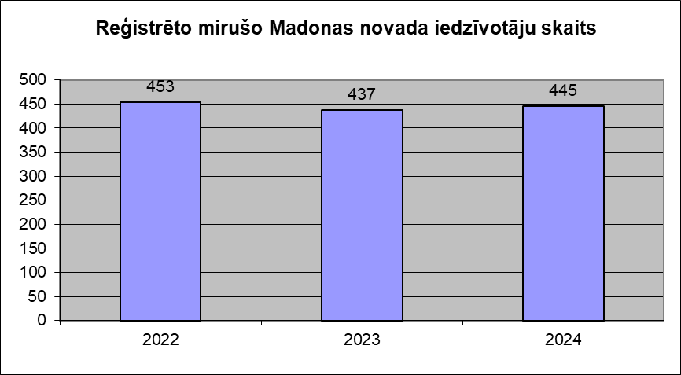

Mirušo vecums (novada iedzīvotāji)
Vecums | Vīrieši | Sievietes | Kopā | %
līdz 10 | 0 | 0 | 0 | 0
11-20 | 2 | 1 | 3 | 0,7
21-30 | 0 | 0 | 0 | 0
31-40 | 4 | 3 | 7 | 1,6
41-50 | 6 | 4 | 10 | 2,2
51-60 | 30 | 11 | 41 | 9,2
61-70 | 45 | 27 | 72 | 16,2
71-80 | 64 | 49 | 113 | 25,4
81-90 | 53 | 101 | 154 | 34,6
virs 91 | 8 | 37 | 45 | 10,1
Kopā | 212 | 233 | 445 | 100

Vidējais mūža garums Madonas novadā 75,2 gadi; vīriešiem – 71 gads, sievietēm – 79,1 gadi.

Kopā iekasētas valsts nodevas – 3585 eiro, pašvaldības nodeva – 1273,52 eiro, maksas pakalpojumi - 2791,97 eiro.

